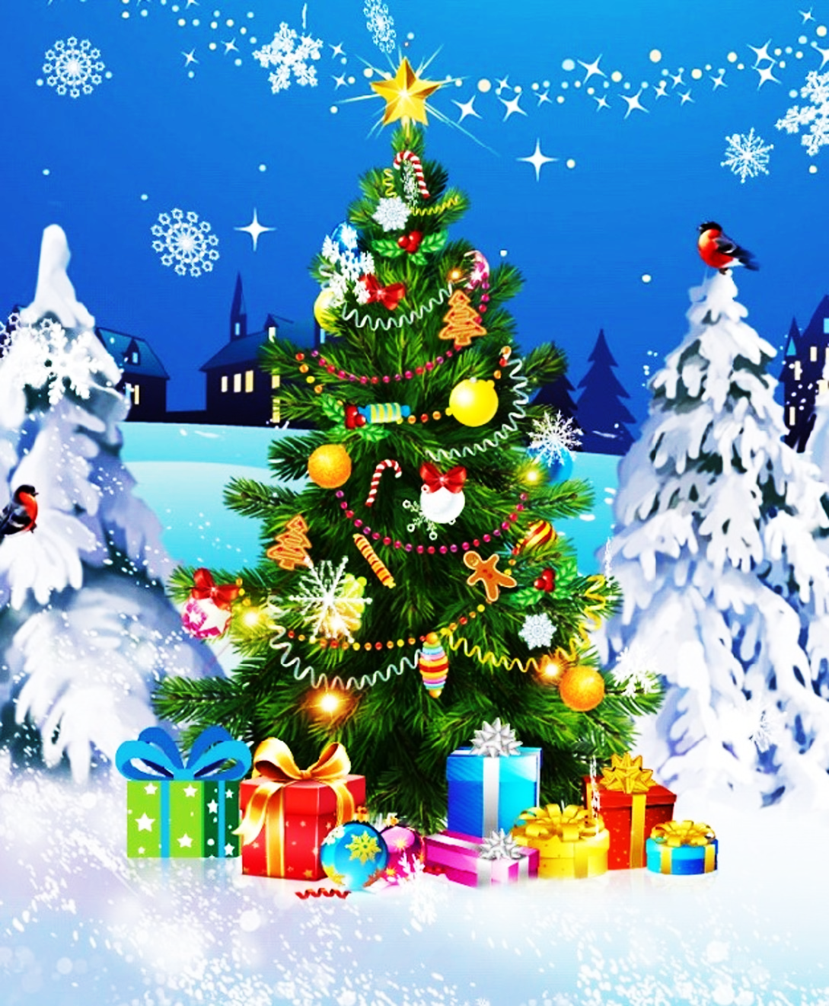
Новогодние каникулы с пользой.
Совсем скоро долгожданный и радостный праздник Новый год! Вместе с ним самая весёлая и интересная пора - новогодние каникулы. Проведите это время с пользой для развития малыша.
Каждый ребенок с нетерпение ждет этого волшебного праздника и для него он наступает тогда, когда в доме появляется символ Нового года – ёлочка.
Предложите малышу рассмотреть её, расскажите сказку о ёлочке «Жила-была ёлочка. Солнышко светит, солнышко греет. Ёлочка растет и растет. И стала Ёлочка большая и красивая. Зима пришла. В лесу холодно, снег идет. А Ёлочка стоит зеленая, весёлая. Пришли в лес дети, увидели Ёлочку и говорят ей: - Пойдем к нам, Ёлочка, на праздник. Пришла Ёлочка к детям. Они украсили её, игрушки повесели и стали веселиться возле елочки».
Также можно обсудить откуда пришла традиция наряжать елку: «Существует множество легенд и вот одна из них: Все новшества и даже некоторые праздники приходят и приходили к нам из Европы. И елка как символ празднования Рождества и Нового года пришла к нам оттуда, а именно с территории нынешней Германии. В далекие времена, когда население Земли жило общинами и племенами, местные жители поклонялись этому священному для них дереву. Оно было символом благополучия, вечной молодости и защиты жилища от злых духов. Сначала древние люди искали самую большую елку (в конце года), а затем украшали ее различными предметами, в основном едой. Это могли быть яйца, яблоки или орехи. Сделанные своими руками игрушки также красовались на дереве. Все это считалось своеобразным обрядом, который способен привлечь силу добрых духов».
Затем поиграйте и подберите как можно больше слов, которые ответят на вопрос КАКАЯ ЁЛОЧКА (пушистая, высокая, красивая, зеленая, колючая). Украшая ёлку подберите слова-признаки к игрушкам (блестящие, яркие, красивые, разноцветные и т.д.), рассказывайте ребенку куда повесите игрушку (синий шар повесим справа от красной шишки), спросите у малыша куда он повесит игрушку. После того как ёлка уже наряжена посчитайте сколько каких игрушек весит на ней, чтобы закрепить согласование числительных с существительными поиграйте в игру «Чего на ёлке много (один, два, три …)?
В какие ещё игры можно поиграть?

«Один – много»
Шар – шары
Подарок – подарки
Свеча – свечи
Игрушка – игрушки
Ёлка — …
Праздник — …
Гирлянда — …

«Чего не стало?»
Ёлка – нет ёлки
Шар – нет шара
Игрушка – …..
Гирлянда - …..
Снежинка - …..
Шишка - ….

«Подскажи словечко»

«Красавица какая
Стоит, светло сверкая,
Как пышно убрана!
Скажите, кто она?» (Ёлка)

«Зимой в часы веселья
Вишу на яркой ели я,
Стреляю, точно пушка.
Зовут меня …» (Хлопушка)

«У гирлянды есть сосед.
Он в хвойной зелени сверкает
И новогодней встречи свет
Стеклянным боком отражает». (Шар)

«Я сегодня спать не буду!
В эту ночь случится чудо! -
Дед Мороз ко мне придёт,
И, конечно, принесёт,
В упаковке яркой
Нужные …!» (Подарки)

«И верхушку украшая,
Там сияет, как всегда,
Очень яркая, большая,
Пятикрылая …» (Звезда)

«Расписные цепи эти
Из бумаги клеят дети». (Гирлянда)

«Мчусь, как пуля, я вперёд,
Лишь поскрипывает лёд,
Да мелькают огоньки.
Кто несет меня? ... (Коньки)

«Появился во дворе
Он в холодном декабре!
Неуклюжий и смешной.
У катка стоит с метлой.
К ветру зимнему привык
Наш приятель...» (Снеговик)

«Взял дубовых два бруска,
Два железных полозка.
На бруски набил я планки,
Дайте снег! Готовы... (Санки)

«Он и добрый, он и строгий,
Бородою весь зарос,
К нам спешит сейчас на праздник,
Кто же это? ... (Дед Мороз)

«Если лес укрыт снегами.
Если пахнет пирогами.
Если ёлка в дом идет,
Что за праздник? ... (Новый год)

Посмотрите совместно с ребенком новогодние сказки и мультфильмы, а после просмотра обсудите что ему понравилось.

Счастливого НОВОГО ГОДА!

Учитель-логопед Коровина Т.Л.

